Załącznik nr 3a do SWZ
Szczegółowy opis przedmiotu zamówienia część 1.

Regały przesuwne przeznaczone do montażu w pomieszczeniu Biura Dowodów Osobistych Urzędu Miejskiego w Skoczowie.

- Łączne parametry zestawu regałów przesuwnych (zestaw składa się z 3 regałów).
1.1 Długość zestawów regałów 3500mm, wys. zestawu regałów 2350mm
1.2 Ilość mb półek: 105mb, w tym 94,5mb półek użytkowych
1.3 Kolorystyka : RAL 7035 jasnopopielaty
1.4 Regał pusty obciąża podłoże 120kg/m². Obciążenie robocze regału nie może przekraczać dopuszczalnego obciążenia podłoża, na którym stoi regał.
- Rysunek pomieszczenia oraz planowanych regałów przesuwnych.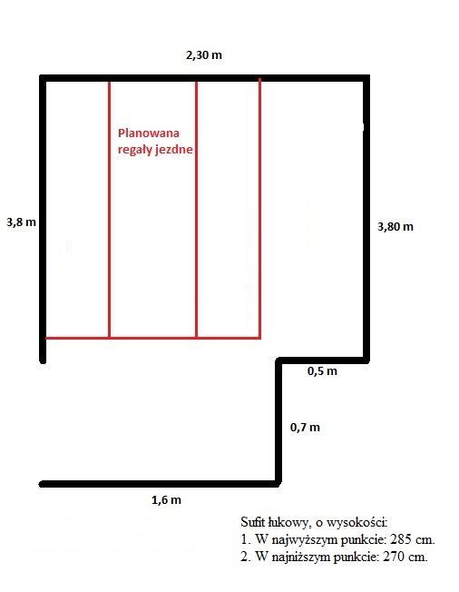

- Lokalizacja w budynku.
Parter.
- Stropy.
Sklepienia ceglane kolebkowe i kolebkowe z lunetami. Stropy żelbetowe, płytowo-żebrowe z podsufitką drewnianą.
- Konstrukcja torów jezdnych.
Tory jezdne nawierzchniowe z najazdem powinny być wykonane ze stali, zabezpieczone antykorozyjnie. Tory na stałe przytwierdzone do istniejącego podłoża. Do szyn jezdnych winny być zamontowane elementy oporowe zapobiegające przesuwanie regałów poza obszar ich pracy
- Konstrukcja podwozia regałów.
Podwozie regałów powinno być wykonane z profilu zimno giętego zapewniającego odpowiednią jego sztywność i trwałość. Dla zapewnienia równoległego prowadzenia regału podwozie regałów winno być wyposażone w system napędu centralnego. Do podwozia zamontowane odboje dystansowe zabezpieczające przed zgnieceniem ręki. Wszystkie elementy obrotowe powinny być łożyskowane są na łożyskach zakrytych. Podwozia regału lakierowe proszkowo.
- Konstrukcja korpusu regału.
Ściany boczne pełne wykonane ze stali zimnowalcowanej, odtłuszczone i lakierowane proszkowo, wyposażone w otwory do mocowania półek na specjalnych zaczepach, jak również z możliwością skręcania półek. Ostatnia górna półka skręcana trwale zapewniając dużą sztywność regału. Ściany działowe: stężenia krzyżowe.
- Parametry półki.
Wytrzymałość półki min. 70 kg/1mb.
- Konstrukcja mechanizmu napędowego.
Przemieszczenie regału powinno odbywać się za pomocą pokrętła przy użyciu niewielkiej siły fizycznej. Koła zębate stalowe. Wszystkie elementy obrotowe łożyskowane na krytych kulkowych łożyskach tocznych. Mechanizm napędowy wyposażony jest w blokadę umożliwiającą zablokowanie regału, co zapobiega przypadkowemu przygnieceniu przez drugą osobę.
- Konstrukcja panelu ozdobnego.
Osłona wykonana z jednolitej blachy zimnowalcowanej lakierowanej proszkowo. Panel powinien być wyposażony w ozdobne pasy z folii, kolorowej i odpowiednie tabliczki z pleksi z możliwością wsuwania w nie oznakowania (informacji) zawartości regału.

- Dane dotyczące bezpieczeństwa.
  - Mechanizm przesuwu wyposażony w blokadę, która zabezpiecza osobę znajdującą się w przejściu między regałami przed przypadkowym zgnieceniem.
  - Miedzy regałami powinny znajdować się odboje gumowe uniemożliwiające po
całkowitym zsunięciu regałów zmiażdżenie np. dłoni pracownika obsługi.
  - Wszystkie elementy zewnętrzne regałów, półek, ścian osłon powinny być pozbawione ostrych krawędzi.
  - Oferowany przedmiot zamówienia powinien posiadać:
- Atest higieniczny
- Oświadczenie producenta co do zgodności produktu z polskimi normami oraz przepisami dotyczącymi bhp .

Zamawiający zastrzega sobie prawo do żądania przedłożenia przez wykonawcę powyższych dokumentów przed podpisaniem umowy.

